**ONTOLOGÍAS WEB PARA LA SINCRONIZACIÓN DE INFORMACIÓN ENTRE 2 PLATAFORMAS DE TRABAJO**

**Dra. Mildreth Alcaraz Mejía, ITESO,** [**mildreth@iteso.mx**](mailto:mildreth@iteso.mx)

1. **Descripción general del proyecto propuesto**

*Descripción del problema*

Los repositorios institucionales contienen la producción académica de una institución. Actualmente ITESO cuenta con un repositorio institucional llamado REi el cual almacena la producción académica de los investigadores y estudiantes de ITESO. VIVO es un framework en implementación que se encarga de almacenar la información de la comunidad científica, sus trabajos y colaboraciones con otros científicos [1]. Es indispensable que la información almacenada en VIVO este sincronizada con REi, de tal manera se incrementara la colaboración entre investigadores en una misma área puedan trabajar juntos.

*Descripción de la solución propuesta*

Partir de la implementación de la interfaz OAI-PMH en REi para realizar la sincronización de la información [2-4]. La figura 1 muestra a grandes rasgos los pasos para realizar este proceso.

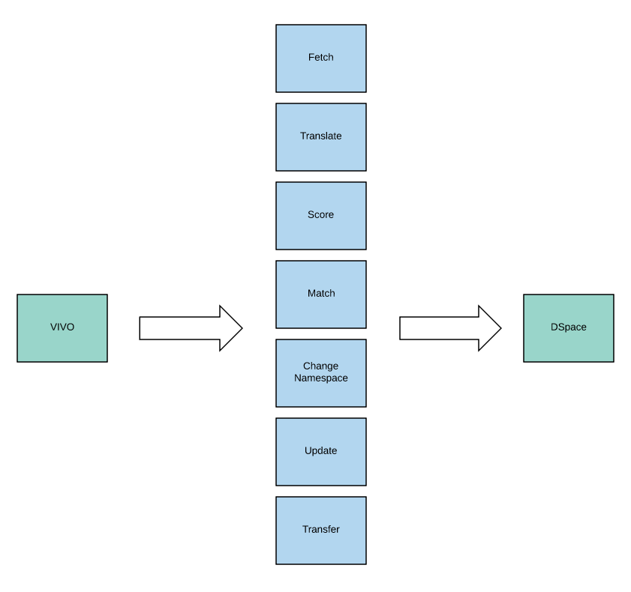

Figura . VIVO Harvester Process

*Relevancia de trabajar en esta propuesta*

* Uso de conceptos relacionados con tecnologías de la Web Semántica como lo son: RDF, Ontologías, Clases, XML, SPARQL, etc. Trabajar con la web semántica es trabajar con tecnologías capaces de entender e interpretar el lenguaje natural además de hacer inferencias sobre la información.
* Tema novedoso que puede permitir la participación del estudiante en un congreso nacional o internacional, o incluso en revista, de acuerdo al avance del trabajo.

*Objetivo general*

* Ayudar en el proceso de migración del sistema Delphos hacia la web semántica (VIVO), mediante la implementación de una solución que permita sincronizar la información de REi con VIVO.

*Objetivos particulares*

* Eliminación de redundancia de información, la sincronización de REi y VIVO será automatizada y solo se actualizará la información nueva en el sistema.
* Facilitar el acceso de la comunidad científica a los resultados de investigadores y sus trabajos al proveer información actualizada en VIVO.
* Incrementar la colaboración entre investigadores al crear y actualizar las relaciones de datos entre las áreas de investigación, investigadores y sus trabajos.

1. **Vinculación o Colaboración**

Este trabajo se realiza en colaboración con la Coordinación de Investigación y Posgrados y de la Dirección de Información Académica en el ITESO.

1. **Asignaturas de la MSC relacionadas con el desarrollo del proyecto**

Fundamentales: Matemáticas Avanzadas para Computación, Análisis y Diseño de Algoritmos.

Electivas área de Computación: Bases de Datos Avanzadas, Manejo y Análisis de Información Masiva, Sistemas Distribuidos, Aplicaciones y Servicios en la Nube.

1. **Estudiantes participantes en la propuesta**

Esta propuesta está dirigida al trabajo de **2 estudiantes**.

**Bibliografía relacionada**

1. VIVO Harvester:  <https://wiki.duraspace.org/display/VIVO/VIVO+Harvester>
2. OAI Beginners Guide: <http://www.oaforum.org/tutorial/>
3. Enabling the OAI-PMH interface: <https://wiki.duraspace.org/display/DSPACE/Use+the+OAI-PMH+interface>
4. Scheduling: <https://wiki.duraspace.org/display/VIVO/Scheduling>

**Cv breve del proponente**

**Dra. Mildreth Alcaraz Mejía.** Doctora y maestra en Ciencias de la Computación (Cinvestav-IPN). Ha publicado más de 25 trabajos especializados en las áreas de sistemas guiados por eventos, sistemas embebidos, minería de textos, análisis de la información, sistemas distribuidos y paralelos e inteligencia artificial. Entre sus trabajos se encuentra una patente publicada en Estados Unidos. Miembro del Sistema Nacional de Investigadores de CONACYT (SNI-1 2017).